车地无线传输系统
技术方案

北京凯斯隆机电技术开发有限公司
2018年3月

版本记录：

版本号 | 修订人 | 时间 | 备注
V0.1 | 许洪峰 | 2018年03月27日 | 初稿

1．引言
1.1编写目的
（a）帮助开发人员可以更好的了解程序结构及相关技术规范。
（b）便于用户对系统技术架构及软件整体性能指标有一个客观认识。

1.2阅读对象
开发工程师、UI设计人员、WEB服务开发工程师、甲方项目管理人员、最终用户

1.3项目背景
近年来，我国铁路取得了新的突破和进展，然而铁路安全之路却是道阻且长，安全形势不容乐观， 安全压力巨大。 铁路的安全生产和安全运行是重中之重， 每天都有众多各类型检测车， 对铁路基础设施的各个方面进行着安全监控和数据的采集。 但目前， 自动、实时采集的数据大多需要人工拷贝后，再反馈地面数据分析服务中心进行数据分析，处理效率和对缺陷的反应实时性具有局限性，严重不适应快速增长的铁路发展需求。 为使检测数据能够及时、完整的回传地面数据分析服务中心， 亟需一套车地无线传输系统，真正实现数据采集的实时回传， 以提升缺陷预警的及时性。
自 2018 年 1 月份，铁科院基础所研发中心，提出了开发一套“车地无线传输系统”来满足高速综合检测列车、轨检车和巡检车等各类型检测车，在动态检测中采集数据的回传通信需求。该系统能够将采集的数据通过加密文件的形式实时传送到地面数据分析服务中心，地面中心接收到采集的数据后，进行数据重组、超限判断和趋势分析， 从而实现实时缺陷预警，保证铁路生产和运行的安全。

2．总体设计
2.1 系统网络拓扑图

2.2．业务架构
模块及业务架构：
终端–客户端管理程序：

中心服务器：

2.3．程序功能
程序功能清单：
终端–客户端管理程序：

功能模块 | 子功能 | 备注
用户登陆模块 | 1.支持操作员、管理员登陆。
参数配置模块 | 1.中心服务器连接配置。
参数配置模块 | 2.源数据文件目录读取配置。
参数配置模块 | 3.传输控制：数据内容，优先级，带宽控制，数据类型。
参数配置模块 | 4.客户端基础配置。
参数配置模块 | 5.参数配置多客户端同步。 | 建议在中心服务器统一配置
传输任务管理模块 | 1.开启传输任务：自动，手动。
传输任务管理模块 | 2.传输任务控制 ：优先级控制，开始、停止。
传输任务管理模块 | 3. AR503硬件设备数据传输交换。
传输任务管理模块 | 4.传输任务列表：当前传输任务，历史传输任务，任务查询，状态查询。
传输任务管理模块 | 5.传输任务过程监视。
传输任务管理模块 | 6.数据统计。
中心服务器交互模块 | 1.终端注册功能。
中心服务器交互模块 | 2.下行传输支持：台账数据接收及更新；其它数据。
中心服务器交互模块 | 3.中心服务器远程终端数据传输控制。
中心服务器交互模块 | 4.中心服务器对终端进行远程版本更新。
中心服务器交互模块 | 5.客户端与中心服务器消息功能。
日志管理模块 | 1.传输任务日志管理。
日志管理模块 | 2.终端运行日志管理。
日志管理模块 | 3.任务运行过程日志实时报警。
日志管理模块 | 4.终端运行日志实时报警。
业务支撑模块 | 1.数据传输数据压缩和解压
业务支撑模块 | 2.数据传输加解密
业务支撑模块 | 3.支持断点续传
业务支撑模块 | 4.缓存管理
业务支撑模块 | 5.流量控制
业务支撑模块 | 6.数据库
对外访问接口 | 1.SDK

中心服务端：

功能模块 | 子功能 | 备注
用户管理模块 | 1.系统用户管理：创建，删除，密码管理，角色管理(管理员，操作员)。
用户管理模块 | 2.中心服务端用户登陆。
终端管理模块 | 1.终端注册管理。
终端管理模块 | 2.终端传输控制及配置管理。
终端管理模块 | 3.终端传输任务管理。
终端管理模块 | 4.终端历史传输数据查询。
终端管理模块 | 5.终端远程控制:版本管理,关闭计算机。
终端数据传输任务管理 | 1.数据传输统计:类型、数据量、专业等。
终端数据传输任务管理 | 2.数据传输任务相关数据存储。
终端数据传输任务管理 | 3.数据传输任务的数据文件存储。
终端数据传输任务管理 | 4.数据传输的过程管理及控制:优先级管理,过程控制(开始,停止)。
终端数据传输任务管理 | 5.终端消息通讯。
中心服务器数据传输管理 | 1.支持向指定的多个终端发起数据传输。
中心服务器数据传输管理 | 2.传输任务列表管理。
中心服务器数据传输管理 | 3.历史数据管理及查询。
日志管理模块 | 1.中心服务器运行日志存储、查询。
日志管理模块 | 2.中心服务器运行过程日志报警。
对外访问接口 | 1.SDK
业务支撑模块 | 1.数据传输数据压缩和解压
业务支撑模块 | 2.数据传输加解密
业务支撑模块 | 3.支持断点续传
业务支撑模块 | 4.缓存管理
业务支撑模块 | 5.流量控制
业务支撑模块 | 6.数据库

2.4．系统性能
1）系统要保证数据传输过程的安全性。安全要满足《铁科院移动互联网安 全
防护技术》； 防止发生恶意的攻击或是登录的情况和数据的被窃取情况的发生。
2）适应各种不良网络使用环境，实现数据传输的可靠性。确保数据不能丢 失。
每个数据传输要进行数据的校验，防止传输的数据发生丢失或是不完整的情况。
3）用户并发数：每台中心服务器可以链接多台移动终端和终端设备。要求
对于数据进行扫描和探测，发现新的数据立即进行数据系统的传输和优先级的分
类，扫描时间根据需求可以进行设置。

3．开发周期

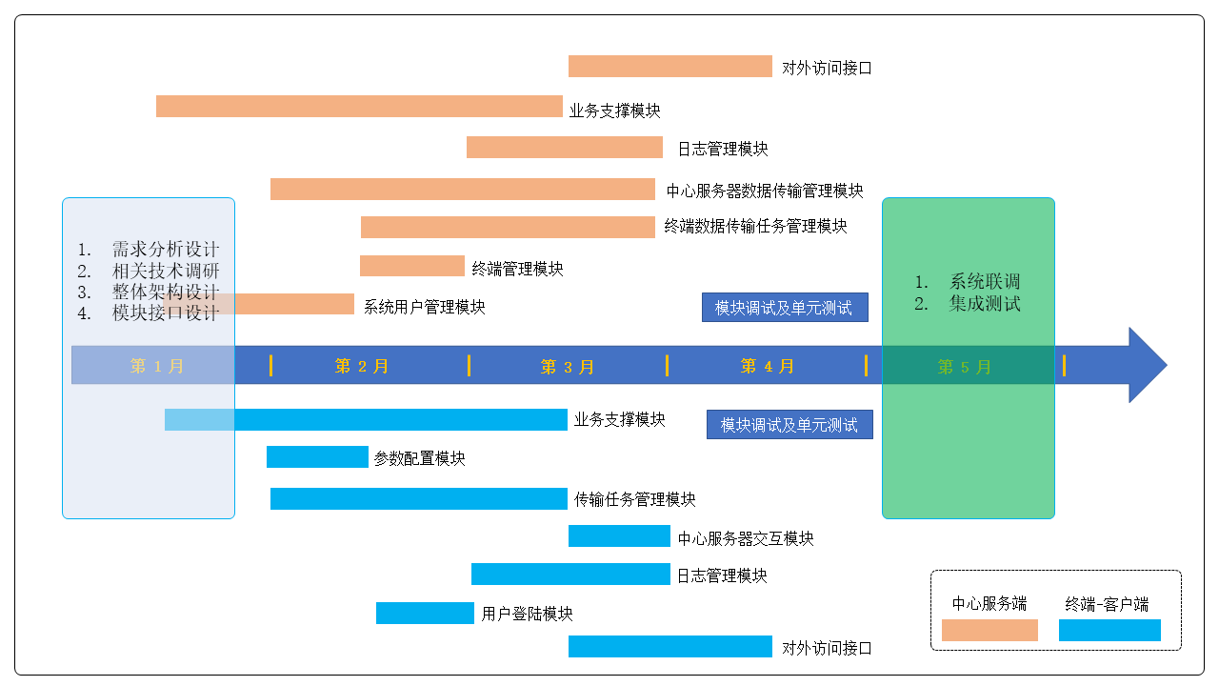
初步规划开发人员工期大概5个月，预留一个月做不确定因素的灵活安排，总共工期6个月。

